ITU-R S.1716建议书∗
卫星固定业务遥测、跟踪和指令系统的性能和可用度指标
（ITU-R 262/4号研究课题）
范围
本建议书来源于无线电通信第4B工作组多年的研究成果，并且在遥测、跟踪和指令系统的技术和操作方面向卫星固定业务系统的设计者提供指导。
国际电联无线电通信全会，
考虑到
a） 所有FSS卫星都有遥测、跟踪和指令（TT&C）的要求；
b） 在转移轨道阶段和在对地静止卫星轨道（GSO）上的在轨操作阶段，对FSS卫星执行TT&C操作；
c） 产生和终止TT&C信号信息是受卫星操作员控制的；
d） TT&C载波需要比正常业务载波有更高的性能可靠性指标；
e） 在轨道机动过程中或日蚀期间，丢失到卫星的上行链路指令载波和下行链路遥测与测距载波会导致卫星的丢失；
f） 某些具有工作在高于17 GHz频带中的业务链路的卫星也可操作工作在低于17 GHz的频带中的业务链路；
g） 某些GSO FSS运营商可能把他们的工作在高于17 GHz的卫星与工作在低于17 GHz的卫星设置同一地点；
h） 在大多数合适的频带中，应当给予GSO FSS操作者一定的灵活性来操作TT&C；
j） 工作在高于17 GHz的卫星的TT&C操作的频谱要求可能会影响到工作在低于17 GHz的卫星系统，
建议
1 FSS卫星运营商应该根据附件1中给出的技术和操作考虑来设计其TT&C系统。
注1 — 鼓励卫星运营商提供有关其TT&C操作的更详尽的信息。

附 件 1
FSS TT&C系统的技术和操作特性
1 TT&C操作的描述
本建议书提供了FSS TT&C系统的技术和操作特性，包括卫星运营商应该考虑的链路性能和可用度指标。本建议书根据其特殊要求在TT&C系统设计和频率选择方面对FSS运营商提供指导。
应该指出的是，在商用卫星工业中，缩略语TT&C已经被表示遥测、指令和测距的TC&R所代替。由于在《无线电规则》第1条中定义了空间遥测、空间跟踪和空间遥控，尽管是指TC&R类的功能，但此建议书仍使用了缩略语TT&C。
一个航天器的TT&C子系统被设计成提供三个主要的功能：
— 遥控能使地面管理员指令航天器上的各种电子单元。
— 遥测能使地面管理员监测航天器上各种电子单元是否工作正常。
— 跟踪/测距能使地面管理员确定航天器的位置和方向。
一个典型的TT&C子系统示于图1中。
图 1
典型的TT&C链路
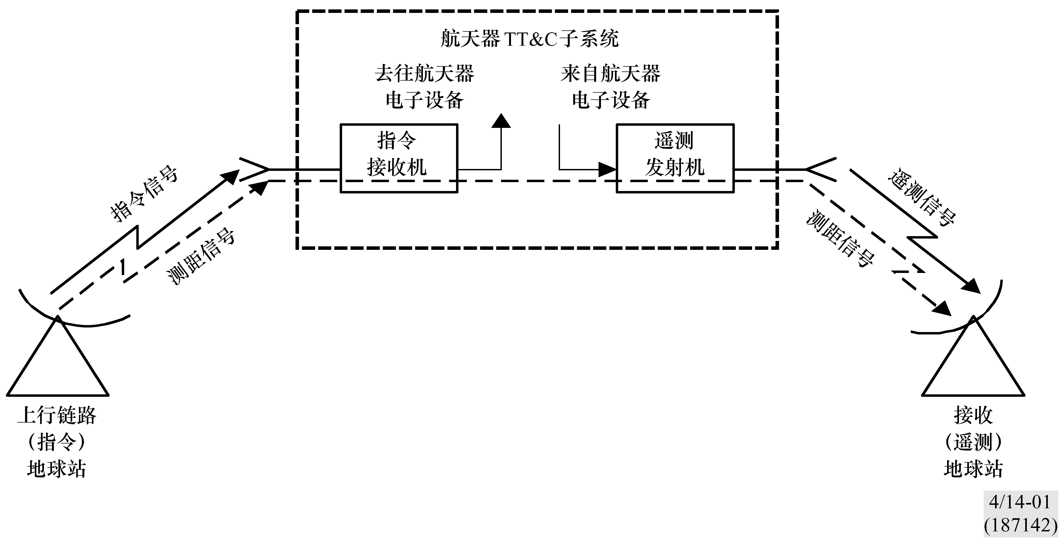

对于遥控，是一个从上行链路地球站发出的指令信号。此信号又被航天器上的指令接收机接收和处理并发送到相应的电子单元。
对于遥测，指定的航天器单元向遥测发射机提供一个状态信号。发射机再把这些信号调制到主遥测载波并放大。已调制的载波信号从发射机被发送到遥测天线，然后再发送到地面，由地球站接收。
对于测距，一个指令信号通过上行链路传送到航天器指令接收机。然后，这个信号再被发送到遥测发射机用于传输回地球。从地面站到航天器的距离就通过简单地测量发送和接收信号之间相位中的变化来确定。
1.1 转移轨道和在轨操作
今天在用的大多数卫星的TT&C子系统有两种工作模式：在轨模式和转移轨道/应急模式（以下称为应急模式）。一颗GSO FSS卫星的转移轨道在商用卫星的寿命期内是一个关键的阶段。因为卫星从低地球轨道到GSO，指令和遥测信道必须是连续可用的，许多运营商已经开发了高可靠的地面地球站网络，它们能够在发射和早期轨道阶段（LEOP）在所有时间内都至少有两个地球站在跟踪一颗卫星。
一般而言，一旦卫星到达其在GSO中的轨道位置，TT&C接收机就从全向天线切换到一个宽波束宽度的喇叭天线。因此，对在轨和应急模式操作的链路要求通常是不同的。
为了确定TT&C链路的可用度，需要同时知道地面地球站和空间站的工作参数。在指令方面，为了确定实际的链路余量，需要知道上行链路地球站的位置和其工作e.i.r.p.以及卫星的指令门限。根据上行链路地球站所在区域的降雨特性，以百分比表示的指令链路的可用度就能被计算出来。
对于遥测，为了确定这条链路的实际余量，需要知道接收地球站的位置和其相应的接收机门限以及航天器遥测e.i.r.p.。同样，根据接收地球站所在区域的降雨特性，能够确定遥测链路的可用度。
2 6/4 GHz TT&C系统
一个FSS卫星运营商的卫星TT&C载波位于6 166-6 184 MHz和3 941-3 959 MHz范围内的一个18 MHz频带中。根据特定的卫星系列，在此频带中有五种TT&C载波，四种用于指令和遥测，一种用作下行链路信标。表1和2包含了典型卫星上使用的有关6/4 GHz TT&C系统的链路预算和特性的更多技术信息。由于卫星运营商经常根据卫星的业务和工作状态把他们的卫星重新部署到一个新的轨道位置，通过维持一个公共的基线TT&C参数集所获得的操作灵活性已经使得网络更有效和更经济。
每个TT&C地球站通常通过专用地面和卫星通信设施连接到一个卫星控制中心（SCC）。TT&C信号的可用度和质量在保持卫星位置和工作状态（功率、稳定性、温度等）中是必需的，并且发往和来自卫星的数据必须有最高的可用度和性能，尤其对于遥控。
表 1
一条典型6/4 GHz频带遥测载波的链路预算
典型的C波段转移轨道遥测和测距
参数
下行链路载波频率 | 3 950 MHz
发送功率 | 13 dBW
发送损耗 | –9.5 dB
天线增益 | 1.9 dBi
e.i.r.p.（典型值） | 1.6 dBW
路径损耗（40 671 km）  10°仰角 | –196.6 dB
接收G/T | 35 dB/K
C/N₀ | 68.2 dB-Hz
正常和驻留的子载波（S/C）
可用的下行链路子载波S/N₀ | 58.6 dB-Hz
要求的 S/N₀ | 50.2
子载波余量 | 8.4 dB
测距子载波
可用的下行链路S/N₀ | 58.6 dB-Hz
上行链路S/N₀ | 60
总S/N₀ | 56.2
要求的S/N₀ | 41 dB-Hz
测距余量 | 15.2 dB

表 2
一条典型指令和测距载波的链路预算
参数 | 转移轨道 | GSO | 单位
载波频率 | 6 175 | 6 175 | （MHz）
e.i.r.p. | 90 | 73.2 | （dBW）
GSO上的扩展因子 | –163.2 | –163.2 | （dB/m²）
卫星处的pfd | –73.2 | –90 | （dB（W/m²））
其他各种损耗 | –0.5 | –0.4 | （dB）
1 m² 增益 | –37.3 | –37.3 | （dBi）
入射的等方向性功率 | –111 | –127.7 | （dBW）
卫星天线增益 | –5.1 | 7.3 | （dBi）
馈源和功分损耗 | –6.5 | –6.6 | （dB）
接收输入功率 | –122.6 | –127 | （dBW）
接收门限功率 | –142 | –142 | （dBW）
余量 | 19.4 | 15 | （dB）
2.1 TT&C可用度
6/4 GHz FSS运营商能够维持其TT&C链路余量以确保链路可用度在时间的99.99%和99.999%之间。这些可用度是与一个卫星网络空间段的可用度可比拟的。对于只有一个卫星运营商的情况，其卫星的平均转发器可用度在2000年是99.9996%。TT&C地球站已经能够达到优于99.95%的可用度，并且利用宽波束宽度的卫星天线覆盖，每颗卫星通常可以看到两个TT&C地球站。一个冗余路径的地面/卫星网络基础设施把SCC与TT&C地球站连接起来。此地面/卫星路径的网络可用度指标是99.99%。因此，99.99%和99.999%之间的TT&C链路可用度是一个合理的指标。
6/4 GHz卫星的典型TT&C链路预算指标在表1和2中给出。对于大多数卫星TT&C系统，已经规定了类似的6/4 GHz TT&C链路性能。应进一步指出的是，上行链路和下行链路e.i.r.p.值是典型值，并且能够按照操作该卫星的TT&C地球站变化。这些都没有考虑到卫星接收机和功率放大器的老化以及TT&C地球站的上行链路特性。一条TT&C链路的可用度可以根据可用的余量和工作仰角及每个TT&C地球站的降雨气候条件来计算。用这些典型链路预算能够达到的可用度的例子在表3到5中给出，假设了三个TT&C站点的传播衰减概率。从上面的传播衰减数据可以看到，为了在6/4 GHz频带中达到优于99.999%的性能可用度，要求在上行链路上有最小6.5 dB的余量，在下行链路上要求有最小1.9 dB的余量。
对于14/11-12 GHz、30/20 GHz和50/40 GHz频带，已经计算了这些位置上相同时间百分比的TT&C性能的传播链路余量。工作在高于17 GHz的卫星网络如果希望达到类似的指标，就必须把TT&C地球站部署在干旱区域并具有更高的仰角。

表 3
克拉克斯堡TT&C站点（仰角23.2°）
克拉克斯堡
上行链路  频率 | 损耗（dB）
上行链路  频率 | 6.17 GHz | 14.50 GHz | 30.00 GHz | 50.00 GHz
时间百分比
1 | 0.32 | 1.64 | 7.14 | 17.93
0.1 | 0.68 | 5.49 | 22.92 | 47.84
0.01 | 1.77 | 14.98 | 55.97 | 105.61
0.001 | 4.17 | 29.9 | 98.05 | 171.73
下行链路
频率
下行链路  频率 | 3.95 GHz | 11.70 GHz | 20.20 GHz | 40.00 GHz
时间百分比
1 | 0.22 | 1.08 | 4.03 | 11.19
0.1 | 0.35 | 3.61 | 12.01 | 34.7
0.01 | 0.59 | 10.18 | 30.18 | 81.51
0.001 | 1.17 | 21.12 | 55.88 | 137.36
表 4
莱斯廷TT&C站点（仰角15.8°）
莱斯廷
上行链路  频率 | 损耗（dB）
上行链路  频率 | 6.17 GHz | 14.50 GHz | 30.00 GHz | 50.00 GHz
时间百分比
1 | 0.38 | 1.35 | 5.32 | 16.07
0.1 | 0.69 | 4.32 | 16.73 | 38.37
0.01 | 1.56 | 11.94 | 41.59 | 83.06
0.001 | 3.52 | 24.37 | 74.92 | 136.85
下行链路
频率
下行链路  频率 | 3.95 GHz | 11.70 GHz | 20.20 GHz | 40.00 GHz
时间百分比
1 | 0.28 | 0.92 | 3.22 | 8.77
0.1 | 0.43 | 2.81 | 9.19 | 26.49
0.01 | 0.67 | 7.95 | 23.27 | 63.05
0.001 | 1.17 | 16.86 | 44.05 | 108.76

表 5
北京TT&C 站点（仰角13.5°）
北京
上行链路  频率 | 损耗（dB）
上行链路  频率 | 6.17 GHz | 14.50 GHz | 30.00 GHz | 50.00 GHz
时间百分比
1 | 0.53 | 2.59 | 10.47 | 26.53
0.1 | 1.13 | 8.5 | 32.04 | 66.45
0.01 | 2.9 | 22.46 | 75.49 | 140.73
0.001 | 6.5 | 43.11 | 128.06 | 221.49
下行链路
频率
下行链路  频率 | 3.95 GHz | 11.70 GHz | 20.20 GHz | 40.00 GHz
时间百分比
1 | 0.36 | 1.65 | 6.19 | 16.1
0.1 | 0.58 | 5.39 | 17.35 | 47.61
0.01 | 0.99 | 14.74 | 41.72 | 108.07
0.001 | 1.9 | 29.5 | 74.5 | 176.64
2.2 小结
上述有关一个FSS运营商的6/4 GHz TT&C特性的技术信息总结了已经被考虑在其TT&C链路设计中的性能和可用度指标。
3 14/10-11 GHz TT&C系统
3.1 系统描述
对于此研究，计算了工作在14/12-11 GHz频带中卫星运营商航天器的指令和遥测链路的可用度。表6和7分别提供了这些航天器在在轨模式和应急模式中的指令链路信息和指令链路预算。表8和9分别提供了这些航天器在在轨和应急工作模式中的遥测链路信息和遥测链路预算。
在这些表格中列出的数据被分为四组：
— 一般信号特性
— 航天器工作参数
— 上行链路/下行链路地球站工作参数
— 指令/遥测信道链路预算。
对于指令链路，已经提供了两个可用度百分比。第一个可用度值是基于地球站的当前工作e.i.r.p.并且能够被认为是链路的“操作可用度”。第二个可用度是基于地球站能够达到的最大e.i.r.p.，并且被称为是链路的“最大可用度”。在应急模式操作中，当航天器的姿态/指向可能是未知时，为了确保能够建立和维持与航天器之间的稳定链路，假设指令地球站是以可用的最大e.i.r.p.来工作的。
对表6至9中给出的链路预算，为了考虑诸如天线未对准、大气吸收造成的路径损耗等其他各种小的损耗，假设了总额为1 dB的其他系统损耗。假设主要的路径损耗是由信号扩散损耗、降雨衰耗及降雨引起的接收地球站噪声温度的增加所造成的。使用ITU-R P.618建议书中所包含的降雨率（和概率）图及计算得到的晴天链路余量来确定链路可用度。
3.2 TT&C可用度
就如表6中所列出的，在正常的在轨操作中，指令链路的“操作可用度”在99.97650%到99.99856%之间变化，其均值为99.99125%。类似地，对于在轨遥测，链路可用度的范围是99.9846%到99.9997%，其均值为99.99562%（见表8）。
在应急模式条件下，当航天器的指向未知时，假设将会以地面站的最大可用e.i.r.p.发送指令信号，从而确保到航天器的可靠链路是合理的。因此，在这种工作模式中，链路的“最大可用度”是相关的并且是适用的因子。表7中，在应急模式工作过程中，指令链路的最大可用度在99.193%到99.99915%之间变化，其均值为99.82411%。对于遥测链路（见表9），可用度在99.9526%到99.9913%之间变化，其均值为99.98026%。
对于测距，没有获得直接的测量数据。然而，对于所给出的每种情形，通过把指令和遥测链路的可用度相乘能够正确估计测距可用度。当假定对于指令和遥测链路航天器都是工作在正常模式时，使用这种方法，这条链路的可用度在99.9611%到99.99716%之间变化，其均值为99.98687%（见表10）。相应的应急模式的可用度（对于指令和遥测）在99.18437%到99.98965%之间变化，其均值为99.8044%。

表 6
正常（在轨）模式指令可用度
航天器：名称 | USASAT-24K | USASAT-23F | USASAT-25K | USASAT-14I-2 | USASAT-14H
航天器：轨道位置（°EL） | –91.00 | –94.95 | –45.00 | 68.50 | 166.00
指令信号信息
航天器：指令频率（GHz） | 14.0-14.5 | 13.5-14.0 | 13.5-14.0 | 13.5-14.0 | 13.5-14.0
航天器：指令极化方式（LV, LH, RHCP, LHCP） | LV | LV | LH | RHCP | RHCP
航天器：工作模式（在轨模式或应急模式或两者） | 在轨模式 | 在轨模式 | 在轨模式 | 在轨模式 | 在轨模式
航天器指令信息
航天器：指令接收天线方向图描述（全球或非全球） | 全球 | 全球 | 全球 | 全球 | 全球
航天器：来自指令地球站位置方向的指令门限上的接收pfd(dB(W/m²)) | –105.00 | –97.00 | –108.00 | –87.00 | –87.00
指令地球站信息
指令地球站：位置标识符 | ATLANTA, GA | FILMORE, CA | ATLANTA, GA | PERTH, AUS | PERTH, AUS
指令地球站：站点高度（高于平均海平面的米数） | 236.22 | 306.00 | 236.22 | 15.00 | 15.00
指令地球站：发射天线尺寸（m） | 9.30 | 6.10 | 13.00 | 11.00 | 11.00
指令地球站：发射天线的峰值增益（dBi） | 61.26 | 56.80 | 63.80 | 62.00 | 62.00
指令地球站：最大可用的e.i.r.p.（dBW） | 86.00 | 85.00 | 89.50 | ? | ?
指令地球站：e.i.r.p.（dBW） | 68.00 | 77.57 | 78.00 | 85.90 | 84.70
指令地球站：该位置对于一个平均年的0.01%时间的降雨率（mm/h） | 80.00 | 25.00 | 80.00 | 25.00 | 25.00
链路预算
来自指令地球站的上行链路e.i.r.p.（dBW） | 68.00 | 77.57 | 78.00 | 85.90 | 84.70
地球站仰角（高于地平线的度数） | 50.19 | 42.54 | 32.81 | 27.33 | 25.13
指令地球站与卫星之间的距离（m） | 37 066 125.27 | 37 588 473.28 | 38 365 626.21 | 38 853 188.51 | 39 057 710.39
扩散损耗（dB） | 162.37 | 162.49 | 162.67 | 162.78 | 162.83
大气效应引起的损耗（dB） | 0.00 | 0.00 | 0.00 | 0.00 | 0.00
其他的系统损耗（dB） | 1.00 | 1.00 | 1.00 | 1.00 | 1.00
上行链路指令信道pfd(dB(W/m²)) | –94.37 | –84.92 | –84.67 | –76.88 | –78.13
航天器指令门限上的pfd(dB(W/m²)) | –105.00 | –97.00 | –108.00 | –87.00 | –87.00
指令余量（dB） | 10.63 | 12.08 | 23.33 | 10.12 | 8.87
指令信道的可用度（%） | 99.97650 | 99.99856 | 99.99597 | 99.99432 | 99.99090
注 — 所有的航天器指令门限值是规定值。
表 7
应急模式指令可用度
航天器：名称 | USASAT-24K | USASAT-23F | USASAT-25K | USASAT-14I-2 | USASAT-14H
航天器：轨道位置（°EL） | –91.00 | –94.95 | –45.00 | 68.50 | 166.00
指令信号信息
航天器：指令频率（GHz） | 14.0-14.5 | 13.5-14.0 | 13.5-14.0 | 13.5-14.0 | 13.5-14.0
航天器：指令极化方式（LV, LH, RHCP, LHCP） | LV | LV | LH | RHCP | RHCP
航天器：工作模式（在轨模式或应急模式或两者） | 应急模式 | 应急模式 | 应急模式 | 在轨模式 | 应急模式
航天器指令信息
航天器：指令接收天线方向图描述（全球或非全球） | 全球 | 全球 | 全球 | 全球 | 全球
航天器：来自指令地球站位置方向的指令门限上的接收pfd (dB(W/m²)) | –105.00 | –78.00 | –108.00 | –82.00 | –82.00
指令地球站信息
指令地球站：位置标识符 | ATLANTA, GA | FILMORE, CA | ATLANTA, GA | PERTH, AUS | PERTH, AUS
指令地球站：站点高度（高于平均海平面的米数） | 236.22 | 306.00 | 236.22 | 15.00 | 15.00
指令地球站：发射天线尺寸（m） | 9.30 | 6.10 | 13.00 | 11.00 | 11.00
指令地球站：发射天线的峰值增益（dBi） | 61.26 | 56.80 | 63.80 | 62.00 | 62.00
指令地球站：最大可用的e.i.r.p.（dBW） | 86.00 | 85.00 | 89.50 | ? | ?
指令地球站：e.i.r.p.（dBW） | 68.00 | 77.57 | 78.00 | 85.90 | 84.70
指令地球站：该位置对于一个平均年的0.01%时间的降雨率（mm/h） | 80.00 | 25.00 | 80.00 | 25.00 | 25.00
链路预算
来自指令地球站的上行链路e.i.r.p.（dBW） | 86.00 | 85.00 | 89.50 | 85.90 | 84.70
地球站仰角（高于地平线的度数） | 50.19 | 42.54 | 32.81 | 27.33 | 25.13
指令地球站与卫星之间的距离（m） | 37 066 125.27 | 37 588 473.28 | 38 365 626.21 | 38 853 188.51 | 39 057 710.39
扩散损耗（dB） | 162.37 | 162.49 | 162.67 | 162.78 | 162.83
大气效应引起的损耗（dB） | 0.00 | 0.00 | 0.00 | 0.00 | 0.00
其他的系统损耗（dB） | 1.00 | 1.00 | 1.00 | 1.00 | 1.00
上行链路指令信道pfd (dB(W/m²)) | –76.37 | –77.49 | –73.17 | –76.88 | –78.13
航天器指令门限上的pfd (dB(W/m²)) | –105.00 | –78.00 | –108.00 | –82.00 | –82.00
指令余量（dB） | 28.63 | 0.51 | 34.83 | 5.12 | 3.87
指令信道的可用度（%） | 99.99884 | 99.19300 | 99.99915 | 99.97633 | 99.95327
注 — 所有的航天器指令门限值是规定值。
表 8
正常（在轨）模式遥测可用度
航天器：名称 | USASAT-24K | USASAT-23F | USASAT-25K | USASAT-14I-2 | USASAT-14H
航天器：轨道位置（°EL) | –91.00 | –94.95 | –45.00 | 68.50 | 166.00
遥测信号信息
航天器：遥测频率（GHz） | 11.7-12.2 | 11.45-11.7 | 11.45-11.7 | 11.45-11.7 | 12.5-12.75
航天器：遥测极化方式（LV, LH, RHCP, LHCP） | LV | RHCP | LV | LH | LH
航天器：工作模式（在轨模式或应急模式或两者） | 正常 | 正常 | 正常 | 正常 | 正常
航天器：遥测模式（正常或驻留模式遥测或两者） | 两者 | 两者 | 两者 | 两者 | 两者
航天器遥测信息
航天器：遥测天线方向图描述（全球或非全球） | 全球 | 全球 | 全球 | 全球 | 全球
航天器：指向接收地球站的下行链路遥测信道e.i.r.p.（dBW） | 5.00 | 10.00 | 11.26 | 12.50 | 12.50
遥测地球站信息
遥测地球站：位置标识符  遥测地球站：站点高度（m） | ATLANTA, GA  236.22 | FILMORE, CA  306.00 | ATLANTA, GA  236.22 | PERTH, AUS  15.00 | PERTH, AUS  15.00
遥测地球站：接收天线尺寸（m） | 9.30 | 6.10 | 13.00 | 11.00 | 11.00
遥测地球站：接收天线的峰值增益（dBi） | 60.01 | 55.30 | 62.20 | 60.00 | 60.00
遥测地球站：G/T（dB/K） | 37.50 | 34.00 | 40.40 | 38.50 | 38.50
遥测地球站：为接收航天器遥测信息所要求的最小C/N₀（dB） | 48.50 | 48.50 | 48.50 | 48.50 | 48.50
遥测地球站：该位置对于一个平均年的0.01%时间的降雨率（mm/h） | 80.00 | 25.00 | 80.00 | 25.00 | 25.00

表 8
正常（在轨）模式遥测可用度
链路预算
地球站方向上的下行链路e.i.r.p.（dBW） | 5.00 | 10.00 | 11.26 | 12.50 | 12.50
地球站仰角（高于地平线的度数） | 50.19 | 42.54 | 32.81 | 27.33 | 25.13
卫星与接收地球站之间的距离（m） | 37 066 125.27 | 37 588 473.28 | 38 365 626.21 | 38 853 188.51 | 39 057 710.39
路径损耗（dB） | 205.19 | 205.13 | 205.49 | 205.41 | 206.39
大气效应引起的损耗（dB） | 0.00 | 0.00 | 0.00 | 0.00 | 0.00
其他的系统损耗（dB） | 1.00 | 1.00 | 1.00 | 1.00 | 1.00
地球站G/T – 晴天（dB/K） | 37.50 | 34.00 | 40.40 | 38.50 | 38.50
降雨引起的地球站G/T恶化量（dB） | –3.48 | –4.30 | –4.31 | –4.49 | –4.47
地球站G/T – 降雨（dB/K） | 34.02 | 29.71 | 36.09 | 34.01 | 34.04
波尔兹曼常数 | –228.60 | –228.60 | –228.60 | –228.60 | –228.60
C/N₀（dB） | 62.43 | 63.18 | 70.46 | 69.70 | 68.75
要求的C/N₀ (dB) -- @ 4 000 bit/s | 54.50 | 54.50 | 54.50 | 54.50 | 54.50
余量 | 7.93 | 8.68 | 15.96 | 15.20 | 14.25
可用度（%） | 99.9846 | 99.9986 | 99.9962 | 99.9997 | 99.9990
注1 — 所有的航天器遥测e.i.r.p.值是预测值。
注2 — 与4 000 bit/s的解调后比特速率和10^{–6}的误比特率相对应的地球站C/N₀。

表 9
应急模式遥测可用度
航天器：名称 | USASAT-24K | USASAT-23F | USASAT-25K | USASAT-14I-2 | USASAT-14H
航天器：轨道位置（°EL） | –91.00 | –94.95 | –45.00 | 68.50 | 166.00
遥测信号信息
航天器：遥测频率（GHz） | 11.7-12.2 | 11.45-11.7 | 11.45-11.7 | 11.45-11.7 | 12.5-12.75
航天器：遥测极化方式（LV, LH, RHCP, LHCP） | LV | RHCP | LV | LH | LH
航天器：工作模式（在轨模式或应急模式或两者） | 应急 | 应急 | 应急 | 应急 | 应急
航天器：遥测模式（正常或驻留模式遥测或两者） | 两者 | 两者 | 两者 | 两者 | 两者
航天器遥测信息
航天器：遥测天线方向图描述（全球或非全球） | 全球 | 全球 | 全球 | 全球 | 全球
航天器：指向接收地球站的下行链路遥测信道e.i.r.p.（dBW） | 5.00 | 5.00 | 6.73 | 0.00 | 0.00
遥测地球站信息
遥测地球站：位置标识符 | ATLANTA, GA | FILMORE, CA | ATLANTA, GA | PERTH, AUS | PERTH, AUS
遥测地球站：站点高度（m） | 236.22 | 306.00 | 236.22 | 15.00 | 15.00
遥测地球站：接收天线尺寸（m） | 9.30 | 6.10 | 13.00 | 11.00 | 11.00
遥测地球站：接收天线的峰值增益（dBi） | 60.01 | 55.30 | 62.20 | 60.00 | 60.00
遥测地球站：G/T（dB/K） | 37.50 | 34.00 | 40.40 | 38.50 | 38.50
遥测地球站：为接收航天器遥测信息所要求的最小C/N₀（dB） | 48.50 | 48.50 | 48.50 | 48.50 | 48.50
遥测地球站：该位置对于一个平均年的0.01%时间的降雨率（mm/h） | 80.00 | 25.00 | 80.00 | 25.00 | 25.00

表 9
应急模式遥测可用度
链路预算
地球站方向上的下行链路e.i.r.p.（dBW） | 5.00 | 5.00 | 6.73 | 0.00 | 0.00
地球站仰角（高于地平线的度数） | 50.19 | 42.54 | 32.81 | 27.33 | 25.13
卫星与接收地球站之间的距离（m） | 37 066 125.27 | 37 588 473.28 | 38 365 626.21 | 38 853 188.51 | 39 057 710.39
路径损耗（dB） | 205.19 | 205.13 | 205.49 | 205.41 | 206.39
大气效应引起的损耗（dB） | 0.00 | 0.00 | 0.00 | 0.00 | 0.00
其他的系统损耗（dB） | 1.00 | 1.00 | 1.00 | 1.00 | 1.00
地球站G/T – 晴天（dB/K） | 37.50 | 34.00 | 40.40 | 38.50 | 38.50
降雨引起的地球站 G/T 恶化量（dB） | –3.48 | –3.53 | –4.18 | –3.25 | –2.97
地球站 G/T – 降雨（dB/K） | 34.02 | 30.47 | 36.22 | 35.25 | 35.53
波尔兹曼常数 | –228.60 | –228.60 | –228.60 | –228.60 | –228.60
C/N₀（dB） | 62.43 | 58.95 | 66.06 | 58.44 | 57.74
要求的C/N₀（dB）-- @ 4 000 bit/s | 54.50 | 54.50 | 54.50 | 54.50 | 54.50
余量 | 7.93 | 4.45 | 11.56 | 3.94 | 3.24
可用度（%） | 99.9846 | 99.9913 | 99.9905 | 99.9823 | 99.9526
注1 — 所有的航天器遥测e.i.r.p.值是预测值。
注2 — 与4 000 bit/s的解调后比特速率和10^{–6}的误比特率相对应的地球站C/N₀。
表 10
测距链路可用度
航天器：名称 | USASAT-24K | USASAT-23F | USASAT-25K | USASAT-14I-2 | USASAT-14H
航天器：轨道位置（°EL） | –91.00 | –94.95 | –45.00 | 68.50 | 166.00
航天器：工作模式（正常在轨模式或应急模式或两者） | 在轨 | 在轨 | 在轨 | 在轨 | 在轨
指令信道的可用度（%） | 99.97650 | 99.99856 | 99.99597 | 99.99432 | 99.99090
遥测信道的可用度（%） | 99.9846 | 99.9986 | 99.9962 | 99.9997 | 99.9990
测距信道的可用度（%） | 99.96110 | 99.99716 | 99.99217 | 99.99402 | 99.98990
航天器：名称 | USASAT-24K | USASAT-23F | USASAT-25K | USASAT-14I-2 | USASAT-14H
航天器：轨道位置（º EL） | –91.00 | –94.95 | –45.00 | 68.50 | 166.00
航天器：工作模式（正常在轨模式或应急模式或两者） | 应急 | 应急 | 应急 | 应急 | 应急
指令信道的可用度（%） | 99.99884 | 99.19300 | 99.99915 | 99.97633 | 99.95327
遥测信道的可用度（%） | 99.9846 | 99.9913 | 99.9905 | 99.9823 | 99.9526
测距信道的可用度（%） | 99.98344 | 99.18437 | 99.98965 | 99.95863 | 99.90589

3.3 遥控天线尺寸限制
为了确保14/11-12 GHz范围内TT&C操作的可靠工作，到航天器的指令上行链路必须非常可靠，因此，为了满足大的上行链路降雨衰落余量，航天器上的指令接收机必须很灵敏并且能够工作在很宽的动态范围内。这样灵敏的指令接收机对于来自其他共频率载波的干扰也是很灵敏的，这可能会在航天器的TT&C接收机中引起虚假的指令。为了确保来自邻近卫星网络的通信和遥控载波的上行链路和下行链路干扰对降低可用衰落余量的影响可以被忽略，通常使用大型高方向性发射地球站天线来向航天器发送指令和接收来自航天器的遥测信息。在确定TT&C天线直径的尺寸中，最大的限制因素是为了在一个相邻航天器上复用相同的指令频率所要求的卫星之间的最小间隔。
为了对复用相同频率来提供指令上行链路的邻近卫星的情况建立模型，考虑了来自发往四个最靠近的邻近卫星网络的上行链路地球站的累积干扰。计算此干扰电平并与指令接收机干扰准则作了比较。假设所有卫星都是以2°的整数倍来等间隔放置的。在此假设条件下，最近的两颗卫星是相距ϕ°，下一个最靠近的卫星离需要的卫星网络是2 ϕ°。假定一个卫星指令接收机干扰灵敏度电平为–125 dB（W/m²），加上1 dB的额外余量，对于所分析的系统，为评估天线直径对共频率卫星间隔的影响，指令地球站天线尺寸是按照从最小9 m到最大15 m的约2 m的增量来变化的。
表11提供了作为上行链路天线直径的函数的轨道间隔。如同预期的结果显示，随着上行链路天线直径从9 m增加到15 m，卫星之间的间隔可以从12°下降到8°。对于具有非常灵敏的指令接收机干扰准则的卫星网络情况，卫星间隔是受指令接收机的保护所控制的。假定对于典型的指令上行链路和遥测下行链路，由该间隔得到的上行链路和下行链路C/I是超过50 dB，这样，对于指令上行链路，总噪声中邻星干扰分量是可忽略的，并且由于该原因，在指令上行链路的可用度或遥测下行链路的可用度的计算中没有考虑邻星干扰。
表 11
作为天线直径的函数，复用相同的14 GHz的指令上行链路频率的
邻近卫星所要求的最小轨道间隔的例子
指令上行链路天线直径（m） | 9 | 11.3 | 13 | 15
上行链路天线增益（dBi） | 60.19 | 62.17 | 63.38 | 64.63
轨道间隔, X （度） | 12 | 10 | 10 | 8
来自四颗最靠近卫星的合计C/I （dB） | 52.41 | 52.39 | 53.61 | 52.41
四颗最靠近的干扰卫星在所需卫星上产生的合计pfd dB（W/m²） | –126.1 | –126.1 | –127.3 | –126.1
注1 — 假设每个卫星网络使用相似的地球站参数。假设每个地球站在相同的频率上以89 dBW的指令上行链路e.i.r.p.来发送，并且每条指令载波所占用的带宽是相同的。
注2 — 假设每个卫星网络的上行链路天线直径是相同的。每副发射地球站天线在感兴趣的角度范围上的辐射方向图包络为：
29 – 25 log（ϕ） dBi 对于2°< ϕ ≤ 7°
7.9 dBi 对于7°< ϕ ≤ 9.2°
32 – 25 log（ϕ） dBi 对于9.2°< ϕ ≤ 48°
其中ϕ为以地球站为中心的到干扰卫星的间隔角。
使用较大天线的运营商将能够减小可能利用相同指令频率的卫星之间的轨道间隔。另外，一些遥控接收机有更宽松的保护要求，因而，能以减小的卫星间隔来实现频率复用。
尽管使用了–125 dB（W/m²）的合计干扰准则，此电平仍不排除在邻近卫星上进行上行链路数字载波的共频率操作，与指令上行链路是用一个类似载波来协调的情形相比，这可能导致有较小的卫星间隔要求。
3.4 高于和低于17 GHz的FSS网络的TT&C可用度的比较
在30/20 GHz和50/40 GHz频带中，TT&C指令上行链路和遥测下行链路的灵敏度分析是通过使用一个14/12 GHz频带TT&C链路设计作为基线性能指标来进行的。三个不同频带的基本系统参数以及它们相应的指令和遥测链路的列表见表12。注意：对30/20 GHz和50/40 GHz频带中的链路使用不同的假设参数产生的结果与此分析的结果不同。30/20 GHz和50/40 GHz频带的发射机功率电平、地球站天线增益、地球站和空间站噪声温度以及卫星天线增益是以从可用信息得到的典型值或有代表性的值为基础的。对于所有链路，TT&C地球站位于44.2°N、80.9°W。
表 12
卫星网络系统参数
频带 | （GHz） | 50/40 | 30/20 | 14/12
航天器：轨道位置 | （°E） | –107.3 | –107.3 | –107.3
地球站仰角 | （°） | 32.7 | 32.7 | 32.7
1年中超过0.01%时间的地球站降雨率 | （mm/h） | 35.7 | 35.7 | 35.7
地球站位置高于平均海平面 | （km） | 0.3 | 0.3 | 0.3
上行链路预算
上行链路频率 | （GHz） | 50.0 | 30.0 | 14.0
上行链路极化 |  | C | C | C
地球站天线直径 | （m） | 2.4 | 6.3 | 9.0
地球站天线增益 | （dBi） | 60.1 | 64.0 | 60.5
地球站e.i.r.p. | （dBW） | 77.0 | 91.8 | 89.0
大气吸收 | （dB) | 4.4 | 1.6 | 0.4
地球站指向误差 | （dB） | 0.2 | 0.4 | 0.1
上行链路带宽 | （kHz） | 1 300.0 | 1300.0 | 1 300.0
C/N 上行链路热噪声（额定晴天） | （dB） | 44.2 | 60.5 | 55.2
额定上行链路工作电平
航天器上行链路接收功率 | （dBW） | –99.3 | –99.3 | –99.3
航天器上行链路门限pfd | （dB（W/m²）） | –96.2 | –94.8 | –90.0
上行链路pfd（额定晴天） | （dB（W/m²）） | –90.2 | –72.9 | –74.2
上行链路测距余量 | （dB） | 6.0 | 21.9 | 15.8
测距上行链路可用度 | （%） | 98.476 | 99.965 | 99.998
下行链路预算
下行链路频率 | （GHz） | 40.0 | 20.2 | 11.7
下行链路极化 |  | C | C | C
地球站天线直径 | （m） | 2.4 | 6.3 | 9.0
地球站天线增益 | （dBi） | 58.1 | 60.6 | 58.9
额定晴天工作电平
地球站低噪声放大器噪声温度 | （K） | 300.0 | 200.0 | 160.0
地球站系统噪声温度 | （K） | 447.7 | 367.8 | 242.1
地球站G/T（晴天） | （dB/K） | 31.6 | 34.9 | 35.1
下行链路带宽 | （kHz） | 300.0 | 300.0 | 300.0
C/N 下行链路热噪声（额定晴天） | （dB） | 19.7 | 22.4 | 18.0
C/N 门限 | （dB） | 5.0 | 5.0 | 3.3
航天器参数
航天器e.i.r.p. | （dBW） | 32.4 | 26.5 | 15.0
航天器发射天线增益 | （dBi） | 52.4 | 46.5 | 35.3
航天器发射功率 | （dBW） | –20.0 | –20.0 | –20.3
航天器G/T（晴天） | （dB/K） | 22.4 | 17.0 | 6.5
降雨时下行链路恶化
大气吸收 | （dB） | 1.8 | 2.4 | 0.2
馈线系统损耗 | （dB） | 1.0 | 1.0 | 1.0
地球站指向误差 | （dB） | 0.1 | 0.2 | 0.1
降雨衰落A1（p1） | （dB） | 13.7 | 16.3 | 12.4
C/N 热噪声恶化 | （dB） | 1.0 | 1.0 | 2.4
下行链路余量 | （dB） | 14.7 | 17.4 | 14.8
下行链路可用度 | （%） | 99.771 | 99.987 | 99.999
在上行链路，使用基准14/12 GHz频带卫星网络的“门限”pfd来计算航天器指令接收机输入端的接收功率电平。此接收功率电平是额定工作所要求的最小值。14/12 GHz频带的“门限”pfd电平是–90 dB（W/m²）。
灵敏度分析是在14/12 GHz频带进行的，用于说明TT&C地球站位置（仰角和降雨率）对指令上行链路和遥测下行链路所达到的性能的影响。根据典型的14/12 GHz频带链路，卫星的指令上行链路和遥测下行链路典型地达到的可用度数量级为99.98%。在正常工作条件下达到的该可用度用作一个指导以确定在其他的诸如30/20 GHz和50/40 GHz频带中能达到的电平或性能。注意，在灵敏度分析中只考虑了“正常”工作模式。
为了得到数据之间一个有效的比较方法，使用了18°N的固定纬度。此纬度提供了在–20°W和–70°W之间的最小经度范围内一个大的降雨率范围。这样选择的原因是符合ITU-R P.837、ITU-R P.839和ITU-R P.676建议书中分别提到的降雨率、雨高和大气吸收的计算所要求的数字化系数中作最少的内插。
通常，对于一个给定的仰角，当本地的降雨率增加时，可用度就下降。对于一个给定的降雨率，TT&C操作的可用度也随着仰角的下降而下降。在这个例子中，考虑了一个100 mm/h的最大降雨率。图2示出了为达到99.98%的可用度所要求的最小仰角与变化的降雨率之间的关系曲线。图3示出了为达到99.98%的可用度对于变化的仰角所允许的最大降雨率。这些图给出了14/12 GHz和30/20 GHz频带的数据。没有给出50/40 GHz频带的数据，因为在任何降雨率和仰角的组合中都不能满足99.98%的可用度。
图 2
作为降雨率的函数，达到99.98%的可用度所允许的最低仰角
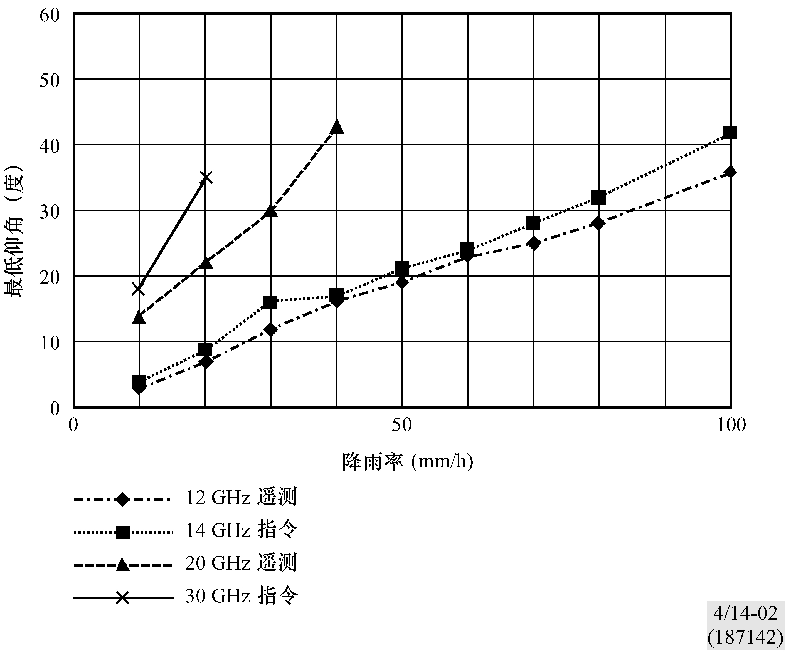

图 3
作为仰角的函数，达到99.98%的可用度所允许的最小降雨率
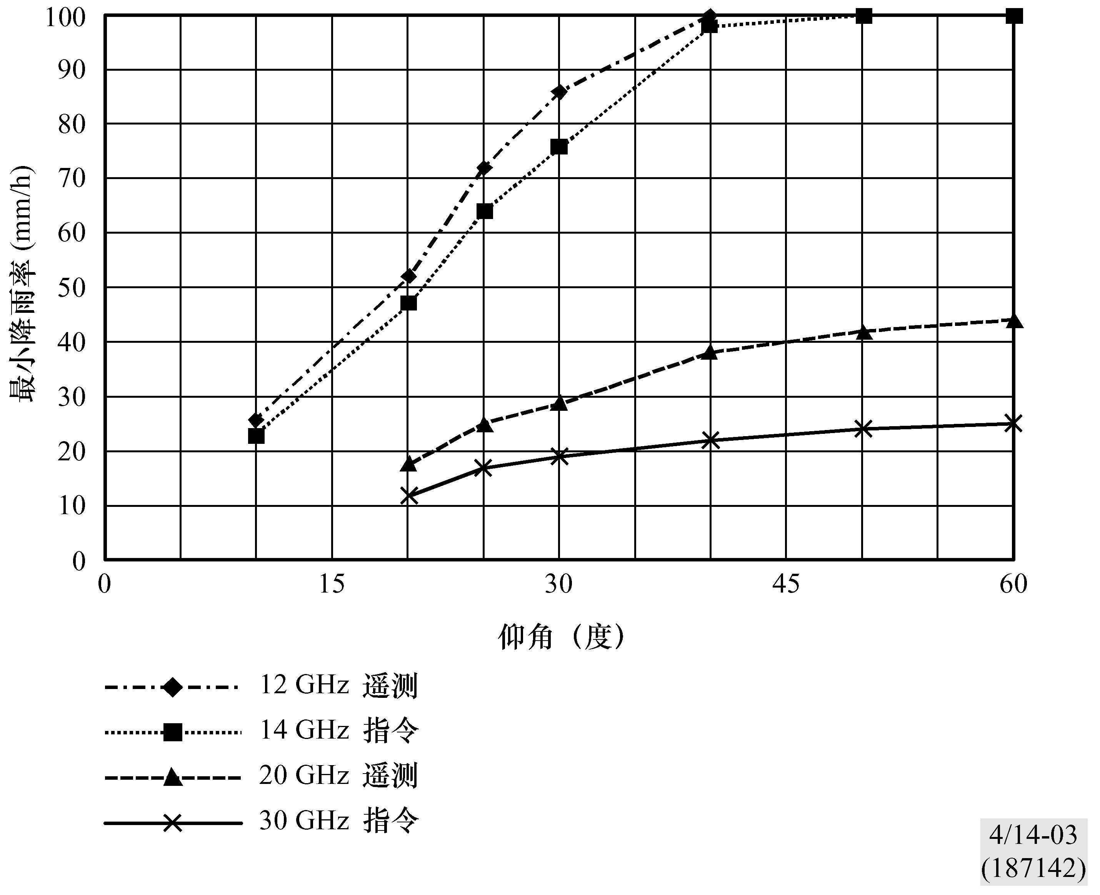
4 30/20 GHz FSS网络TT&C可用度指标
一个国内30/20 GHz FSS网络已经对于29.5-30 GHz频带的低端的操作提出了其TT&C上行链路指令载波，并且根据卫星接收天线构造已经对于正常或在轨操作设计了链路，使之具有从99.98到99.95%范围内变化的可用度指标，对于转移轨道操作，其可用度指标为99.97%。
遥测下行链路载波将类似地位于19.7-20.2 GHz频带的低端，在正常或在轨操作过程中，可用度指标为99.95%，在转移轨道阶段，可用度指标为99.9%。TT&C接收地球站数据解调器的BER性能指标为1×10⁻⁶。
5 总结
上述各节给出了典型的TT&C性能数据。检查这些数据显示：链路可用度是在相当大的范围上变化的，一般而言，指令链路可用度的变化范围是小于遥测链路的。然而，必须记住，对于大多数现代的航天器，遥测流通常在本质上是连续的。对于指令链路，运营商并不向航天器提供连续的指令流；因此，运营商能够控制发送指令的周期和次数。这样，我们就可以认为，平均的遥测、指令和测距链路信号的可靠性实际上远大于表6和7中所列出的可用度值。
当采用与14/11-12 GHz频带中的那些相类似的TT&C链路设计参数时，比较工作在30/20 GHz和50/40 GHz频带的TT&C系统的性能和可用度，可以看到，许多因素限制了高于17 GHz的TT&C链路的性能。
另外，无线电通信局（BR）第CA/99号通函要求电信主管部门和各分部成员提供他们的FSS TT&C系统的技术和操作特性。已经由BR在ITU网站上创建了一个数据库：http://web.itu.ch/brsg/srg4/info/wp4b/index.html。表13提供了从对BR第CA/99号通函的响应中收集到的数据的摘要分析：

表 13
来自BR第CA/99号通函的可用度和链路余量的总结
链路可用度（%） | 6/4 GHz |  |  | 14/11 GHz |  |  | 20 GHz
 | 最小值 | 最大值 | 平均值 | 最小值 | 最大值 | 平均值 | 最小值 | 最大值 | 平均值
测距 | 99.7 | 99.998 | 99.76859 | 94.9981 | 99.9923 | 99.14992 | 99.42525 | 99.97716 | 99.70121
遥测 | 99.7 | 99.999 | 99.80755 | 99.9 | 99.999 | 99.96253 | 不适用 | 不适用 | 不适用
指令 | 99.7 | 99.999 | 99.83424 | 99.3403 | 99.99874 | 99.89163 | 99.9 | 99.99511 | 99.94756

链路余量（dB） | 6/4 GHz |  |  | 14/11 GHz |  |  | 20 GHz
 | 最小值 | 最大值 | 平均值 | 最小值 | 最大值 | 平均值 | 最小值 | 最大值 | 平均值
测距 | 0.7 | 42.31633 | 13.07245 | 0.48482 | 30.9111 | 16.26529 | 1.306482 | 7.30482 | 4.305651
遥测 | 0.5 | 39.45 | 24.40857 | 6 | 30.8 | 19.41385 | 不适用 | 不适用 | 不适用
指令 | 0.5 | 24.5 | 7.307692 | 2.38 | 22.2 | 10.97929 | 13.7 | 19.6 | 16.65

 无线电通信第6研究组应关注本建议书。

